  IT – Grundstufe |  | 
 |  | Handout
 |  | Software zur Verwaltung von Daten anpassen
 |  | Modul: | ITG / F - Handout
 |  | Version: | 1.0
 |  |  | Januar 2022
 |  | Erstellt von: | IT - Abteilung

Modul: | ITG / F - Software zur Verwaltung von Daten anpassen
Version, Datum: | 1.0, Januar 2022
Erstellt von: | IT - Abteilung
Alle Rechte vorbehalten. Kein Teil des Werkes darf in irgendeiner Form (Druck, Fotokopie oder einem anderen Verfahren)
ohne Genehmigung des Herausgebers reproduziert oder unter Verwendung elektronischer Systeme verarbeitet, vervielfältigt oder verbreitet werden.

Die Modulunterlage und alle ihre Bestandteile wurden mit großer Sorgfalt erstellt und geprüft. Dennoch können Fehler nicht vollkommen ausgeschlossen werden. Der Herausgeber und die Autoren können für fehlerhafte Angaben und deren Folgen weder eine juristische Verantwortung noch irgendeine Haftung übernehmen.
Literaturhinweis
Titel: | IT-Berufe Grundstufe
ISBN: | 978-3-14-220000-2
Verlag: | Westermann Gruppe

Inhalt

1 Überprüfen Sie Ihr Wissen über Datenbanksysteme. 4
2 Bestimmen Sie die Art von verschiedenen Datenbanken. 5
3 Recherchieren und präsentieren Sie Datenbankmanagementsysteme aus Ihrem betrieblichen Umfeld. 5
4 Erweitern und entwickeln Sie einfache ER-Modelle. 6
5 Überprüfen Sie Ihr Wissen über ER-Modelle. 9
6 Erweitern und entwickeln Sie einfache relationale Datenmodelle. 10
7 Überprüfen Sie Ihr Wissen über das relationale Datenmodell. 15
8 Überführen Sie ER-Modelle in relationale Datenmodelle. 16
9 Werten Sie einen englischen Text über SQL aus. 20
10 Überprüfen Sie Ihr Wissen über SQL. 21
11 Formulieren Sie einfache SQL-Anweisungen. 22
12 Erweitern Sie mithilfe eines IPERKA-Plans Ihr Programm um die Verwaltung der Daten in einer Datenbank. 28
13 Überprüfen Sie Ihr Wissen über den Prozess des Testens von Software. 30
14 Testen Sie verschiedene Algorithmen. 31
15 Bestimmen Sie Testdaten und erstellen Sie ein Testprotokoll 33
16 Führen Sie einen Walkthrough an einer Software durch. 33
17 Überprüfen Sie Ihr Wissen über die Erstellung von Softwaredokumentationen. 34
18 Überprüfen Sie Ihr Wissen über Dokumentationsarten. 35
19 Werten Sie einen englischen Text zur Dokumentation von Software aus. 36
20 Erstellen Sie eine Benutzerdokumentation. 37

Überprüfen Sie Ihr Wissen über Datenbanksysteme.

Erläutern Sie folgende Begriffe.
Datenbanksystem:
Datenbankmanagementsystem:

Erläutern Sie kurz die Begriffe „externes Schema", „konzeptionelles Schema" und „internes Schema" und grenzen Sie diese voneinander ab.

Erläutern Sie die Unterschiede zwischen einer Stand-Alone-, File-Share- und Client-Serverdatenbank und nennen ein Beispiel, wo diese Art von Datenbanken in Ihrem Unternehmen oder im persönlichen Umfeld vorkommen.

Begründen Sie, warum NoSQL-Datenbanken entwickelt wurden und beschreiben Sie das zugrundliegende Datenmodell von einer NoSQL-Datenbank näher.

Bestimmen Sie die Art von verschiedenen Datenbanken.

Ordnen Sie die folgenden Begriffe richtig zu. Recherchieren Sie unbekannte Zuordnungen im Internet.

(A) Relationale Datenbank
(B) Dokumentenorientierte Datenbank
(C) Graphen-Datenbank
(D) Spaltenorientierte Datenbank
(E) Objektrelationale Datenbank
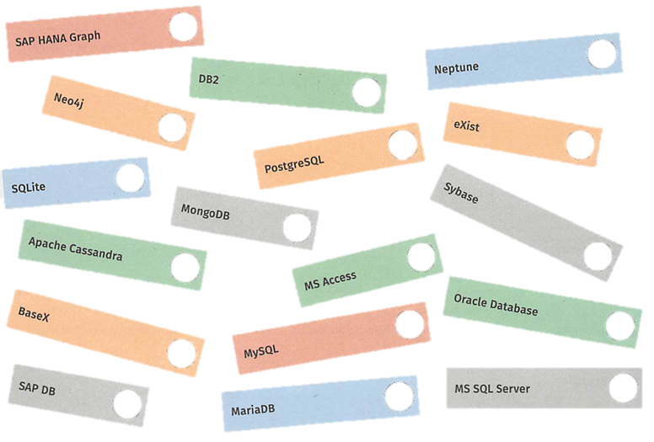

Recherchieren und präsentieren Sie Datenbankmanagementsysteme aus Ihrem betrieblichen Umfeld.
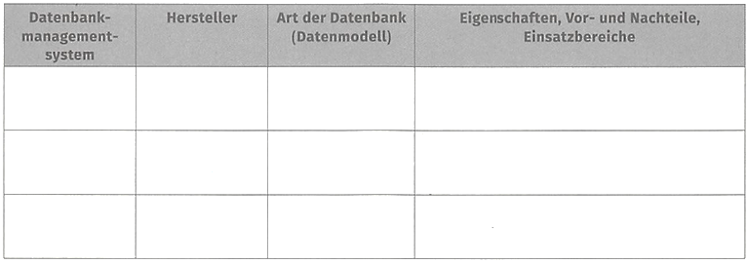
Stellen Sie in einem Team Datenbankmanagementsysteme zusammen, und stellen Sie im Anschluss Ihre Ergebnisse den anderen Teams vor.

Erweitern und entwickeln Sie einfache ER-Modelle.

Setzen Sie die Entitätstypen in Beziehung und zeichnen Sie ein ER-Modell Tragen Sie die Kardinalität ein.
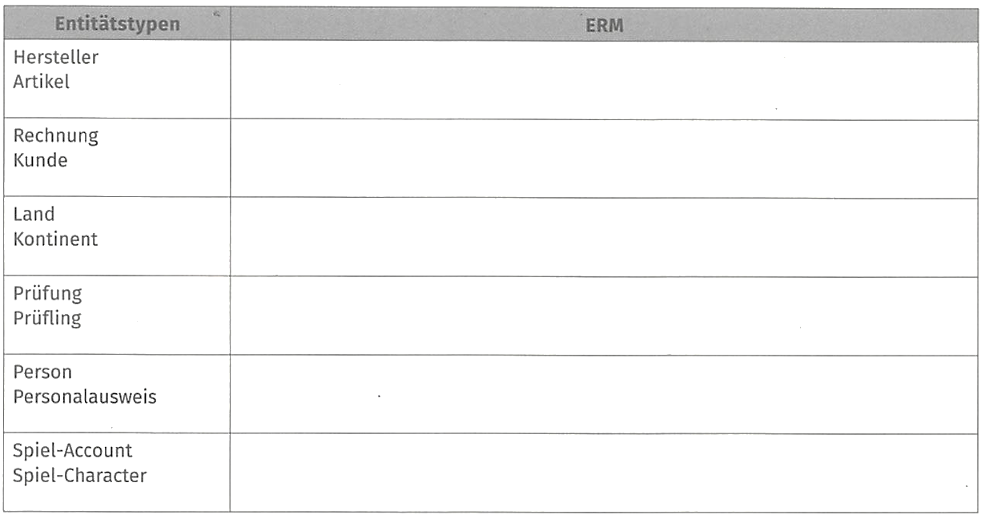

Ordnen Sie nachfolgende Begriffe den Symbolen richtig zu. Zeichnen Sie die Verbindungen zwischen den Symbolen ein.

(A) Durchmesser (D) hat (G) Schraube
(B) Bauteil (E) Länge (H) BauteilNr
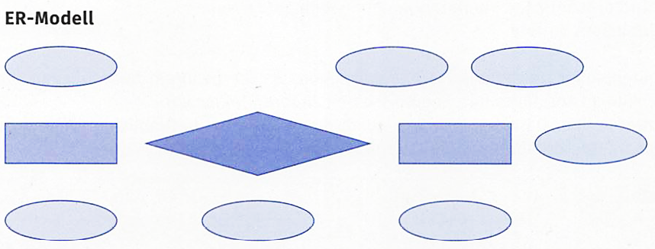
(C) SchraubenNr (F) Bezeichnung (I) Bezeichnung, Anzahl

Entwerfen Sie mit folgenden Begriffen ein sinnvolles ER-Modell mit Entitätstypen, Attributen und Beziehungen.

(A) Blutgruppe (F) Diagnose
(B) Name (G) Spezialgebiet
(C) Fachrichtung (H) Patient
(D) Arzt (I) Untersuchung
(E) Geburtsdatum (J) Termin



Erweitern Sie nachfolgendes ER-Modell um die aufgelisteten Entitätstypen, setzen Sie diese mit den anderen Entitätstypen in Beziehung und bestimmen Sie die Kardinalitäten.

Entitätstypen
(A) Verein
(B) Schiedsrichter
(C) Spielereignis
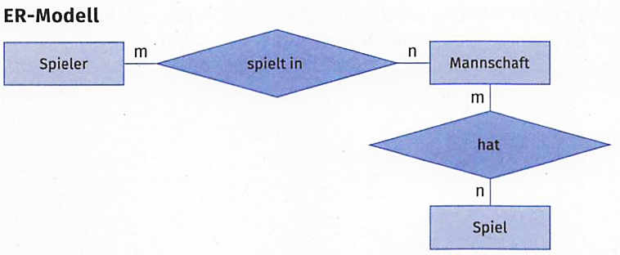

Es soll eine Datenbank für die Verwaltung von Flügen erstellt werden. Momentan liegen die Daten nur in Form einer Exceltabelle vor.

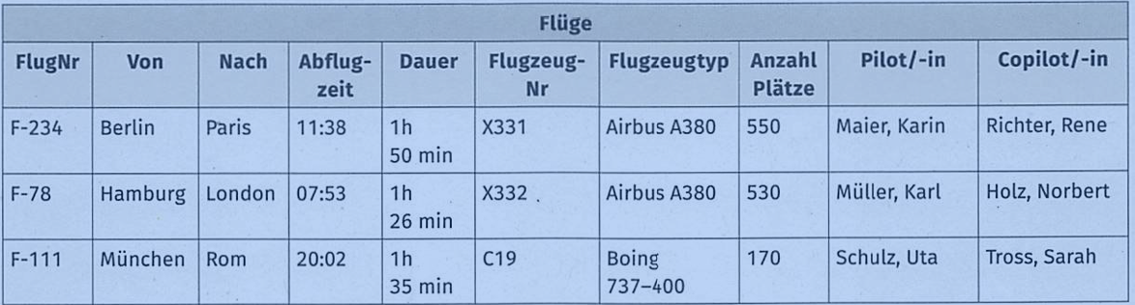
Erstellen Sie aus den Daten der Exceltabelle ein ER-Modell mit Entitätstypen, Attributen und Beziehungen.

Eine Firma, welche für die Erfassung von Messdaten zuständig ist, möchte in einer Datenbank u.a. ihre Messstationen, die Messgeräte und die verantwortlichen technischen Mitarbeiter erfassen. Nach einem ersten Gespräch haben sich folgende Informationen ergeben:
- Jede Messstation erfasst die Werte mehrerer Wetterelemente (z. B. Temperatur, Luftdruck, Niederschlag).
- Jede Messstation liefert ihre Messdaten an jeweils ein Verarbeitungszentrum, welches die Daten von verschiedenen Messstationen auswertet.
- Jede Messstation wird einer bestimmten Region zugeordnet. In jeder Region sind mehrere Messstationen installiert.
- Mindestens zwei technische Mitarbeiter kümmern sich um alle Messstationen einer Region und sind nur dieser Region zugeordnet.
- Eine Messstation enthält mehrere Messgeräte.
Erstellen Sie aus diesen Informationen ein ER-Modell, welches nur die Entitätstypen, die Beziehungen zwischen den Entitätstypen und die entsprechenden Kardinalitäten enthält.

Überprüfen Sie Ihr Wissen über ER-Modelle.
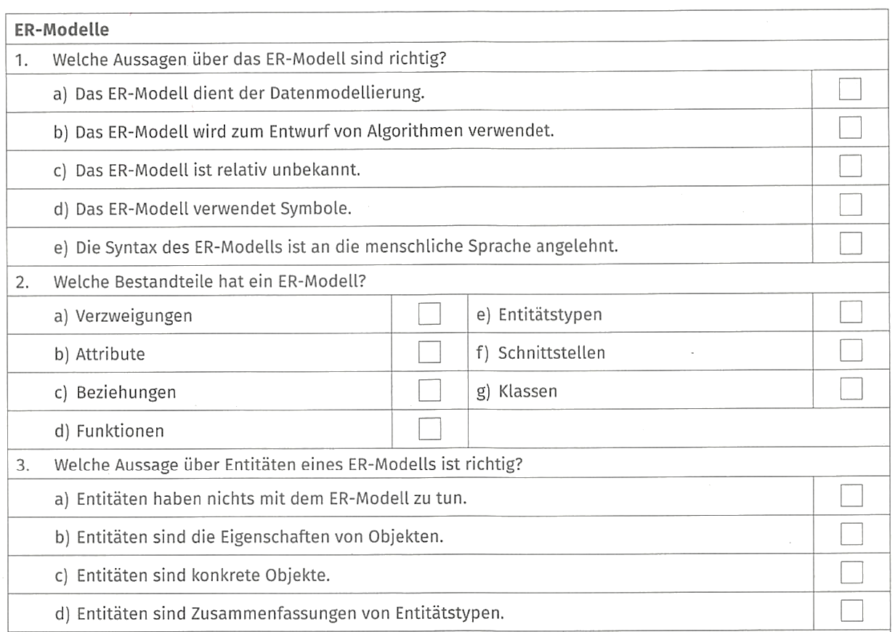

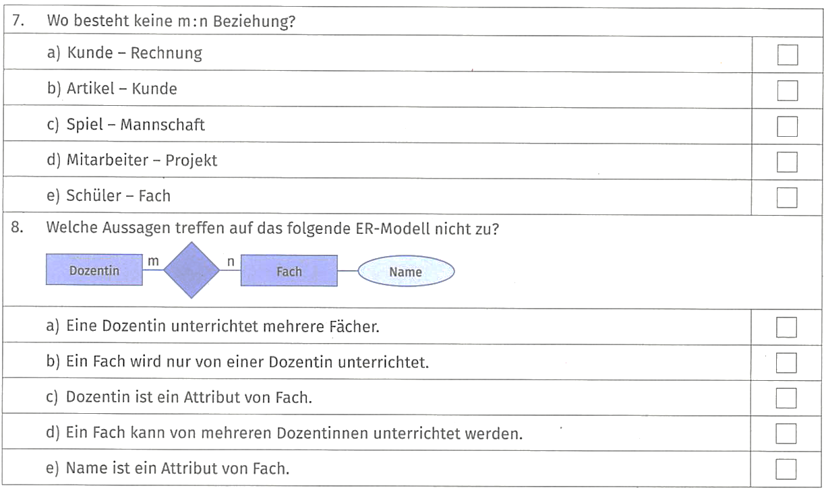
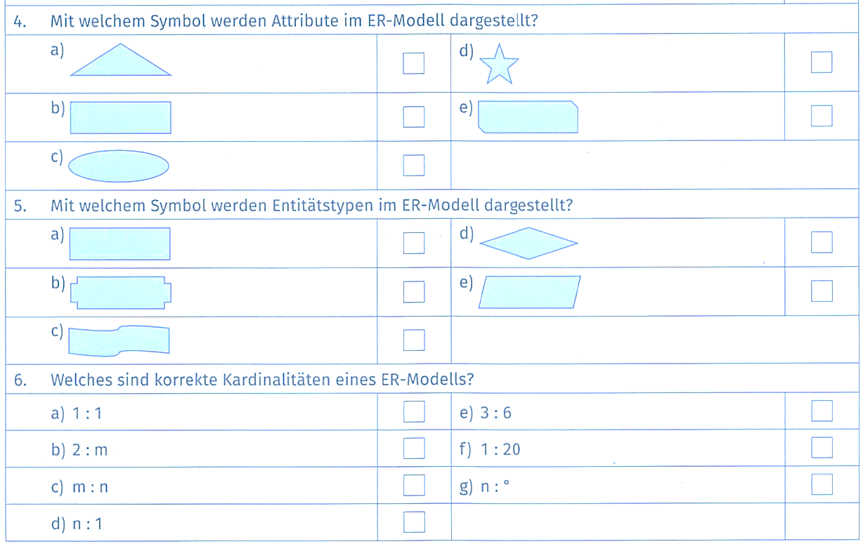

Erweitern und entwickeln Sie einfache relationale Datenmodelle.

Es sollen die Daten von Autofahrten in einer Tabelle gespeichert werden. Es soll u.a. erfasst werden von wann bis wann, an welchem Tag die Fahrt durchgeführt wurde. Ordnen Sie folgende Begriffe richtig in die Tabelle ein, ergänzen Sie fehlende notwendige Attribute und bestimmen Sie einen sinnvollen Primärschlüssel.
- AutoID, gefahreneKm, Datum, Fahrt, FahrerID, UhrzeitVon


- Es liegt ein Teilentwurf für ein relationales Datenmodell zur Speicherung von Kontodaten vor. Es fehlen noch die Inhaberdaten (Name, Vorname) und der Kontotyp, welcher so gespeichert werden soll, dass keine Redundanzen auftreten. Erweitern Sie das Datenmodell entsprechend. Kennzeichen Sie alle Primär- und Fremdschlüssel und bestimmen Sie die Kardinalitäten zwischen den Tabellen.
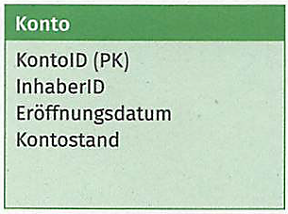
- Erweitern Sie nachfolgendes Modell um die Bootsklasse der Boote und die Regatten, an denen Sie teilgenommen haben. Außer den Primär- und Fremdschlüsseln sollen erst einmal keine weiteren Attribute in die Tabellen eingetragen werden.
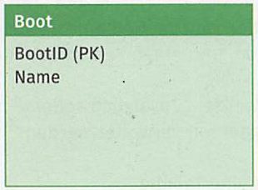


- Entwickeln Sie ein relationales Datenmodell für die Verwaltung von Veranstaltungen und Musikgruppen.
Außerdem soll abgebildet werden, an welchem Tag, um wie viel Uhr, welche Gruppe, auf welcher Veranstaltung auftritt. Ordnen Sie jeder Tabelle zwei sinnvolle Attribute zu.

- Ergänzen Sie ein bestehendes Datenmodell um Tabellen zur Speicherung der Daten von Artikelretouren.
Beispieldaten liegen in Form einer Excel-tabelle vor.
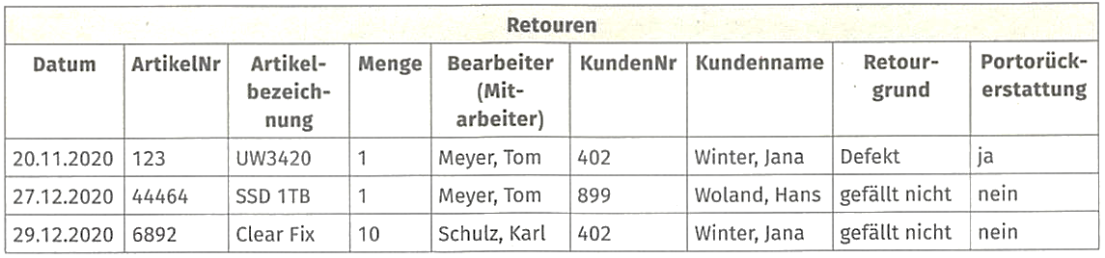

- Zeichnen Sie die Beziehungen zwischen den Tabellen mit den entsprechenden Kardinalitäten ein und kennzeichnen Sie alle Primärschlüssel mit (PK) und alle Fremdschlüssel mit (FK).
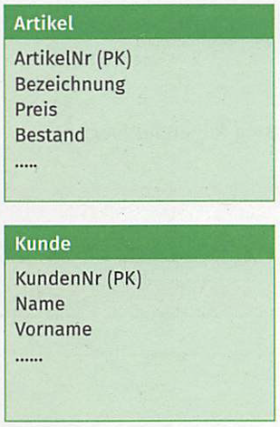

In einer automatisierten Werkshalle bauen verschiedene Roboter unterschiedliche Bauteile in Geräte ein.
Pro Auftrag wird von einem Roboter genau ein Bauteil verbaut. Die Daten über die einzelnen Aufträge wer­ den bisher nacheinander in ein Log-File geschrieben.
Ein Datensatz für einen Auftrag enthält folgende Angaben: die Auftragsnummer, das Datum, die Startzeit des Auftrages, die Dauer der Ausführung in Minuten, die Nummer des Roboters, welcher den Auftrag ausgeführt hat, die Nummer und Bezeichnung des Bauteils, welches eingebaut wurde, und einen Fehlercode mit Kurzbeschreibung.
Die Daten des Log-File sollen zukünftig in einer Datenbank gespeichert werden. Zusätzlich sollen dort auch noch die Bezeichnung und das letzte Wartungsdatum der einzelnen Roboter mit verwaltet werden.
Entwerfen Sie ein relationales Datenmodell.

- 1. Finden Sie die vier Entitätstypen in dem Text und zeichnen Sie jeweils eine Tabelle.
- 2. Ordnen Sie nun jeder Tabelle die entsprechenden Attribute laut Aufgabenstellung zu.
- 3. Legen Sie pro Tabelle eine Primärschüssel fest und kennzeichnen Sie diesen mit PK.
- 4. Zeichnen Sie die Beziehungen zwischen den Tabellen ein und bestimmen Sie die Kardinalität.
- 5. Kennzeichnen Sie die Fremdschlüssel

Ein Reiseanbieter möchte von seinen Kunden mithilfe von Onlinebefragungen deren Meinungen und Vorschläge zu verschiedenen Themen wie Gastronomie, Ausflüge oder Betreuung erhalten. Es soll zur Speicherung der Onlinebefragungen eine relationale Datenbank erstellt werden. Folgende Informationen sind bekannt:
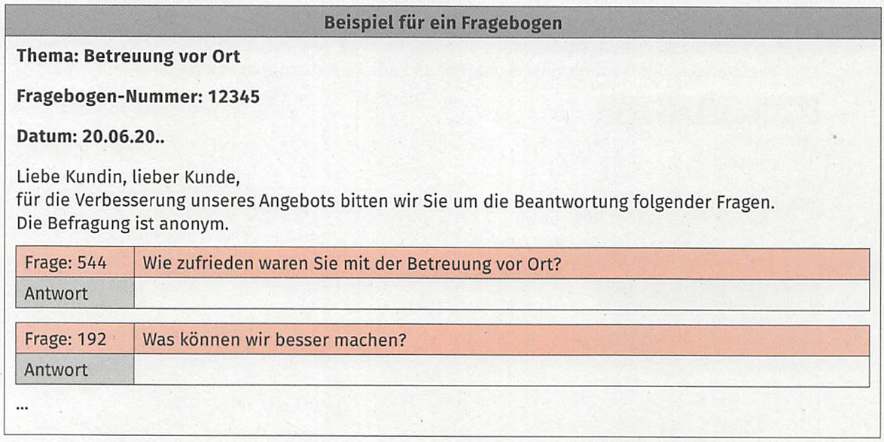

- Es gibt mehrere Themen.
- Zu jedem Thema können mehrere Befragungen durchgeführt werden.
- Jede Befragung besteht aus mehreren Fragen.
- Die Fragen werden in verschiedenen Befragungen verwendet.
- Zu einer Befragung werden identische Fragebögen ausgegeben.
- Eine Antwort wird der entsprechenden Frage und einem Fragebogen zugeordnet.

Erstellen Sie das entsprechende relationale Datenbankmodell. Geben Sie alle erforderlichen Tabellen an.
Kennzeichnen Sie Primärschlüssel mit (PK) und Fremdschlüssel mit (FK). Zeichnen Sie weiterhin die Beziehungen mit deren Kardinalitäten ein. Geben Sie den Tabellen und Attributen selbsterklärende Namen.

Überprüfen Sie Ihr Wissen über das relationale Datenmodell.

Lösen Sie folgendes Kreuzworträtsel.

- Spalte einer Tabelle, welche auf den Primärschüssel einer anderen oder der gleichen Tabelle verweist.
- Zustand der Daten, wenn Sie widerspruchsfrei in der Datenbank vorliegen.
- Dient der genauen Charakterisierung von Beziehungen.
- Mit dessen Hilfe kann jeder Datensatz einer Tabelle eindeutig identifiziert werden.
- Eine Gruppe von inhaltlich zusammengehöriger Daten, wie z. B. ArtikelNr, Artikelname, Preis etc.
- Eine Bedingung, welche der Primärschlüssel unbedingt erfüllen muss.
- Mehrfaches Vorhandensein derselben Information in der Datenbank.
- Kann beim Löschen von Daten auftreten.
- Relation, in welche Datensätze eingetragen werden.
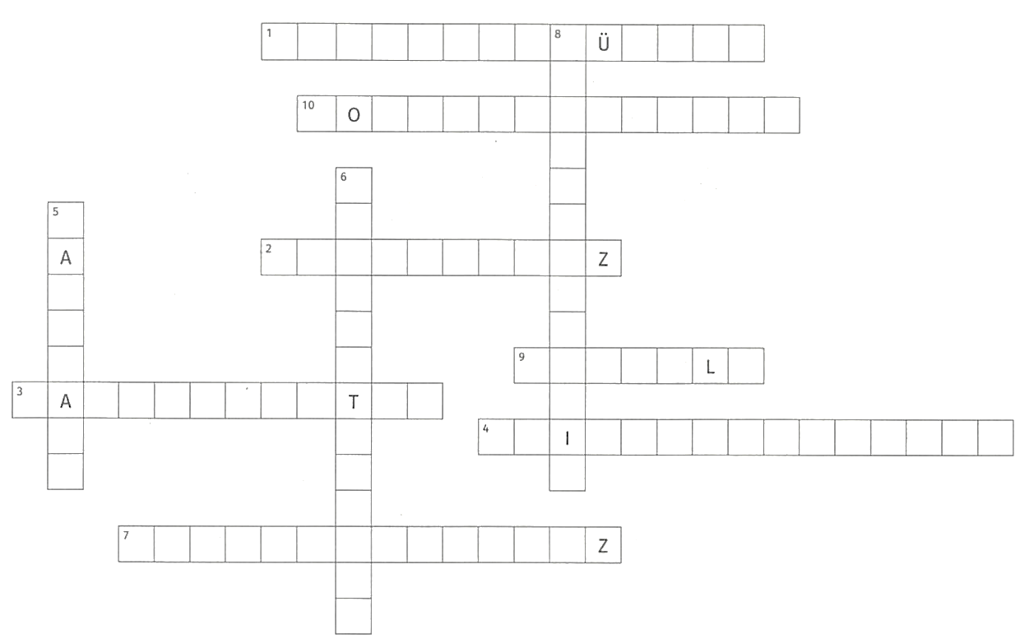
- Verfahren zur Verringerung der Datenredundanz in relationalen Datenmodellen.

Überführen Sie ER-Modelle in relationale Datenmodelle.
Überführen Sie nachfolgende ER-Modelle in relationale Datenmodelle. Fügen Sie in die relationalen Modelle alle notwendigen Primär- und Fremdschlüssel ein. Andere Attribute können vernachlässigt werden.
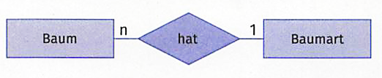

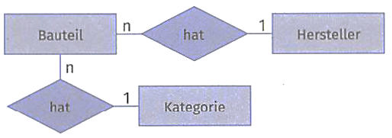

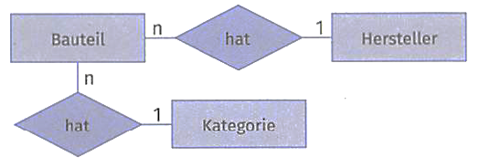

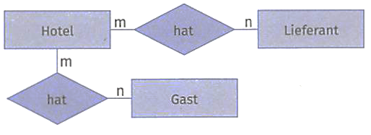

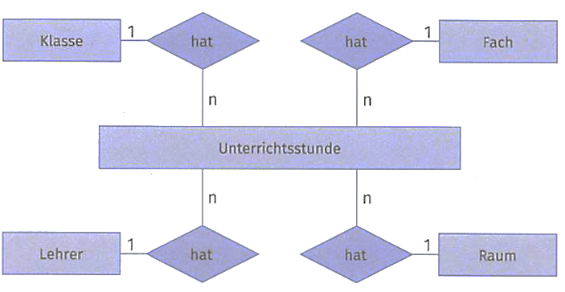
Überführen Sie folgendes ERM in ein relationales Datenmodell und fügen Sie pro Tabelle, neben den Primar- und Fremdschlüsseln, mindestens ein sinnvolles Attribut hinzu.

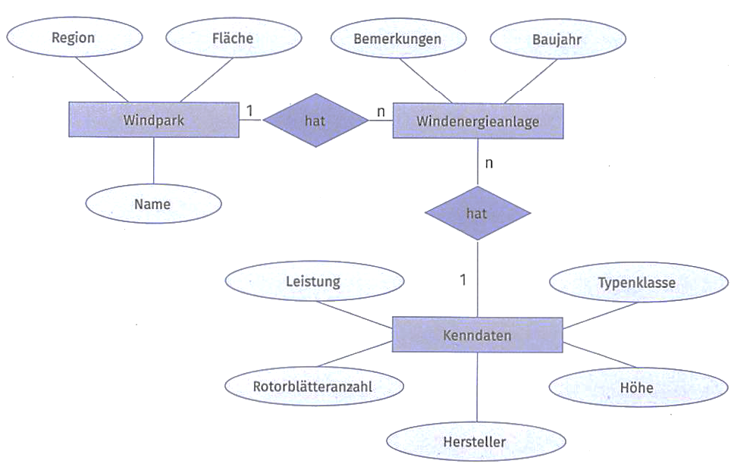
Überführen Sie das ER-Modell in ein relationales Datenmodell. Vermeiden Sie im relationalen Datenmodell Datenredundanz.

Werten Sie einen englischen Text über SQL aus.
Übersetzen Sie den englischen Text sinngemäß ins Deutsche.
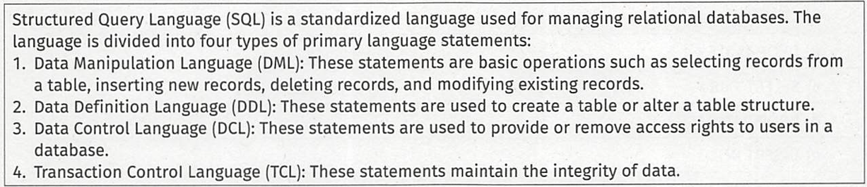

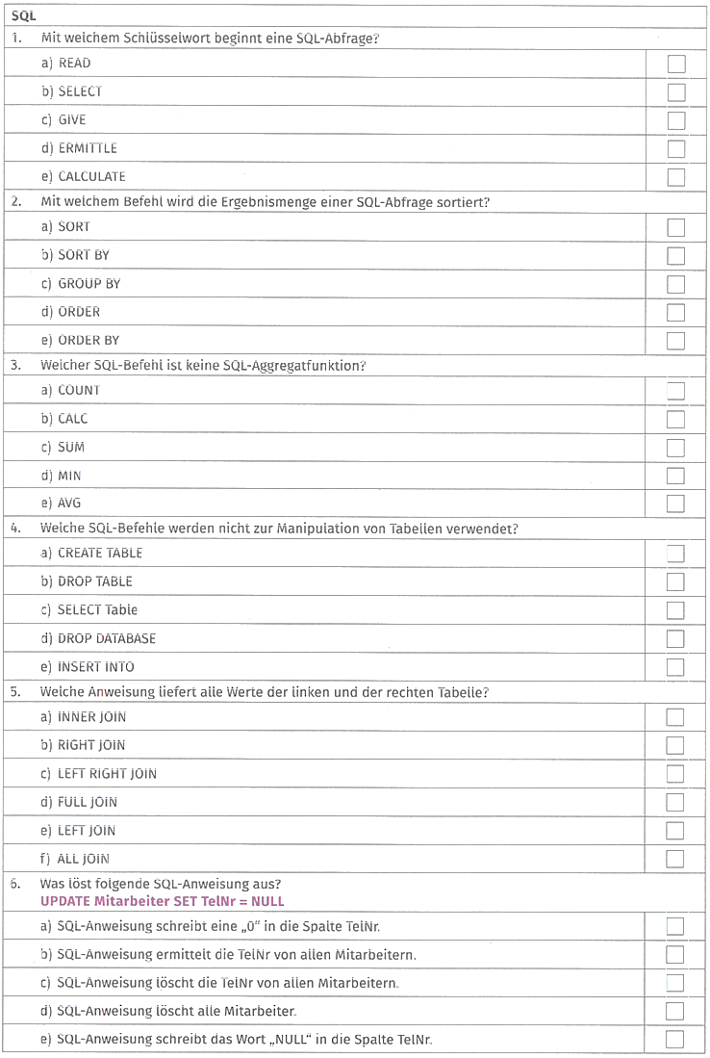
Überprüfen Sie Ihr Wissen über SQL.

Formulieren Sie einfache SQL-Anweisungen.
Formulieren Sie für die unterschiedlichen Aufgaben die entsprechenden SQL-Anweisungen und überprüfen Sie Ihre Ergebnisse. Gehen Sie dabei wie folgt vor:
1. Formulieren Sie die SQL-Anweisungen zunächst schriftlich.
2. Überprüfen Sie dann Ihre SQL-Anweisungen anhand der SQLite-Datenbanken aus dem Download-Bereich. Verwenden Sie dazu einen DB-Browser wie z.B. das kleine, kostenlose Open-Source-Tool „DB Browser für SQLite". Hiermit können die SQL-Anweisungen überprüft und notfalls die Beispieldatenbanken angepasst werden.
Download-Link für den ,,DB-Browser für SQLite": https://sqlitebrowser.org/blog/version-3-12-0-released/
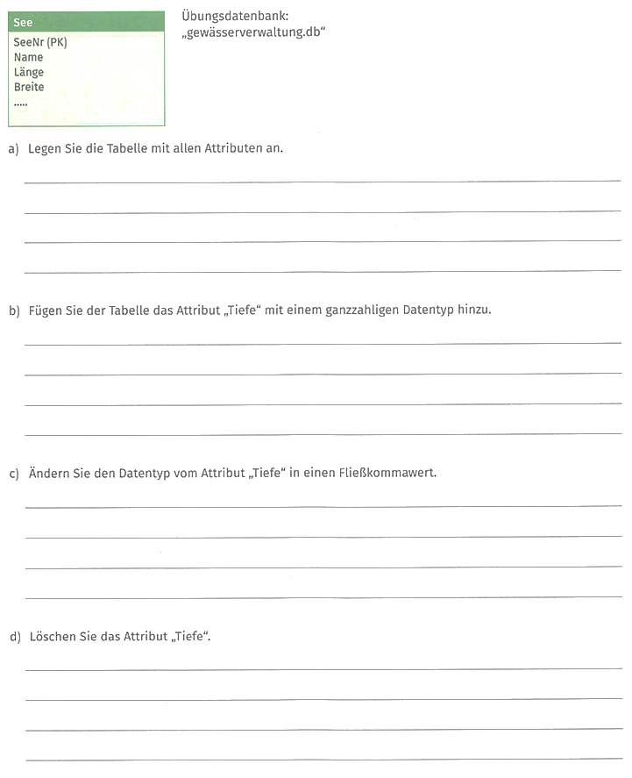

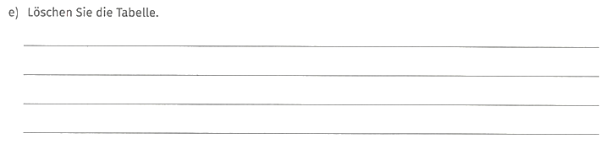
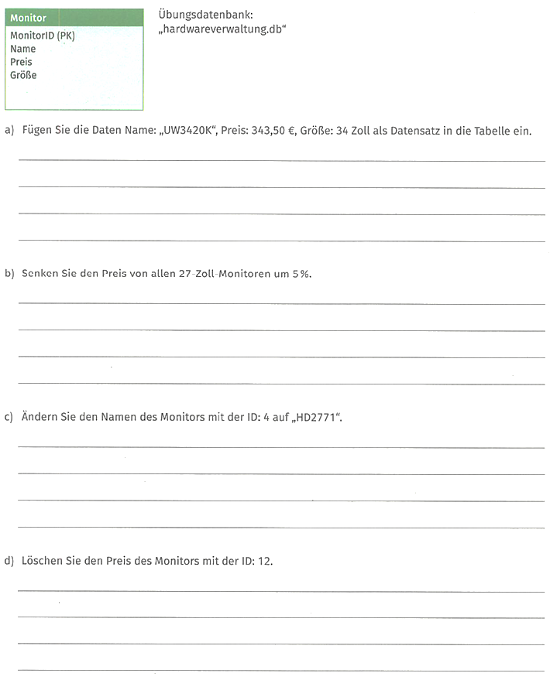

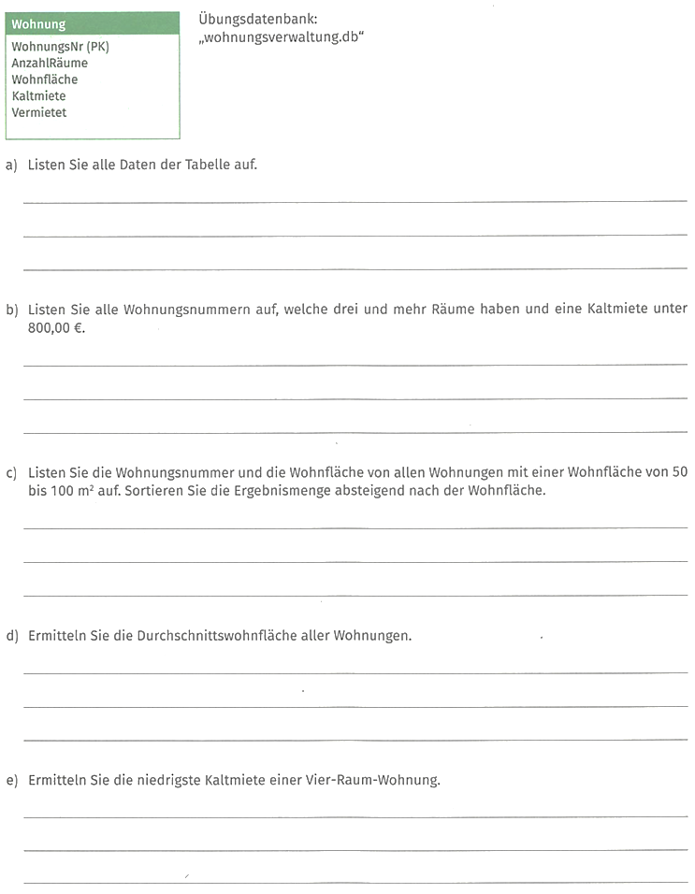
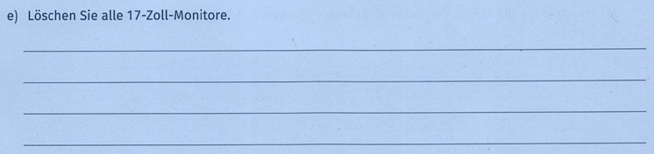
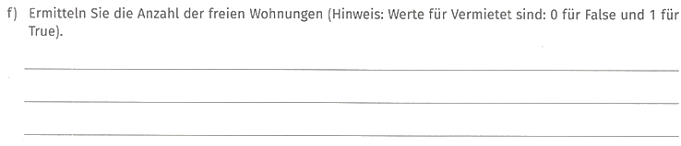
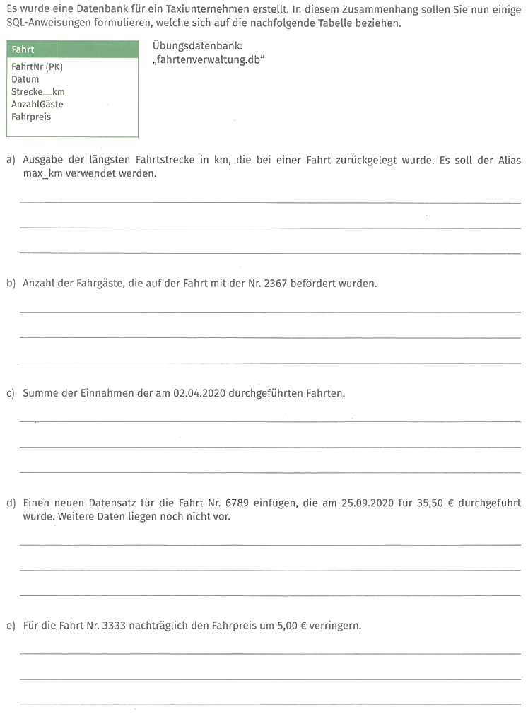

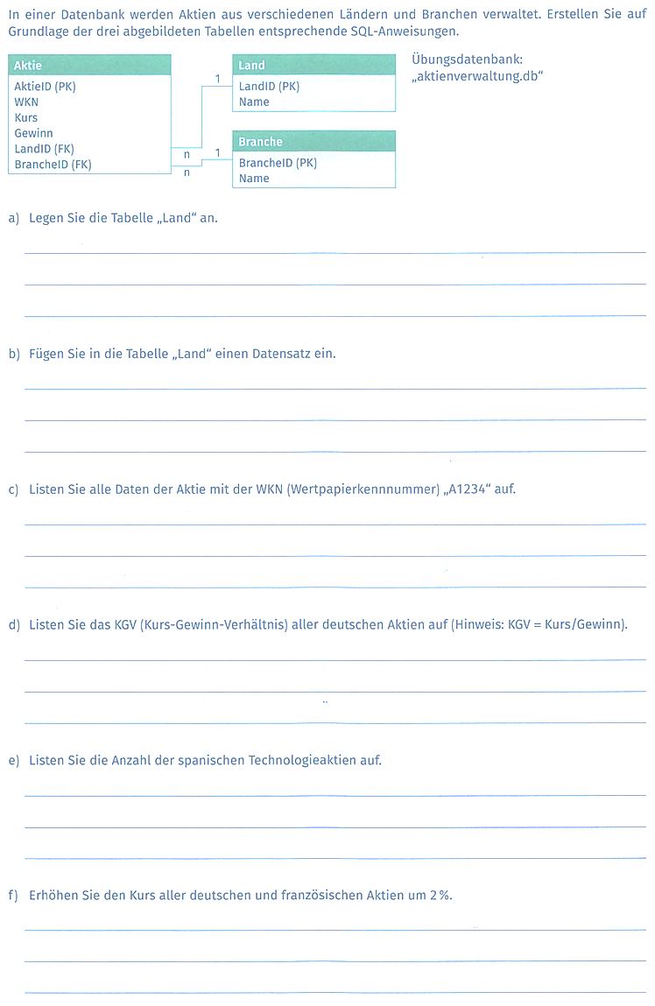
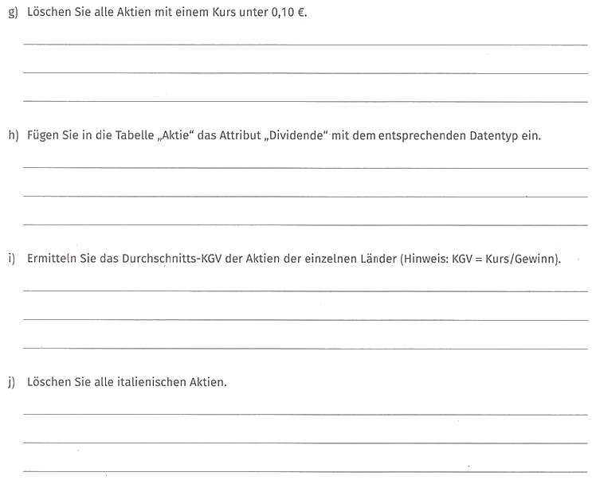

Erweitern Sie mithilfe eines IPERKA-Plans Ihr Programm um die Verwaltung der Daten in einer Datenbank.
Erweitern Sie mit Ihrem Team Ihre bisherige Anwendung um eine Datenbank. In der Datenbank sollen relevante Daten Ihrer Anwendung gespeichert werden. Planen und entwerfen Sie im Team das Datenmodell und erweitern Sie im Anschluss daran Ihr Programm soweit, dass die Daten in der Datenbank mithilfe des Programms verwaltet werden können. Benutzen Sie dazu auch den IPERKA-Plan auf der folgenden Seite.
1. Notieren Sie alle Daten, welche Sie in der Datenbank verwalten wollen.
2. Modellieren Sie die Datenbeziehungen mithilfe eines ER-Modells. Es sollten mindestens 2-3 Entitätstypen mit entsprechenden Attributen sein.
3. Überführen Sie das ERM in ein relationales Datenmodell.
4. Implementieren Sie Ihr Programm und erstellen Sie eine Datenbank.
5. Legen Sie die entsprechenden Tabellen an und füllen Sie diese mit Beispieldaten.
6. Implementieren Sie Ihr Programm so, dass diese Daten ausgewertet und verändert werden können. 7. Präsentieren Sie Ihr Ergebnis den anderen Teams.
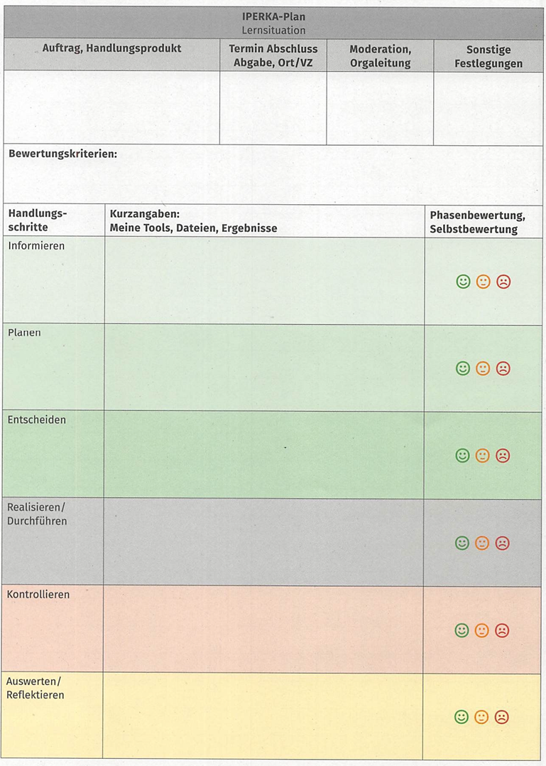

Überprüfen Sie Ihr Wissen über den Prozess des Testens von Software.


Tragen Sie die einzelnen Prozessphasen des Testens in der richtigen Reihenfolge in die Abbildung ein.

Nennen Sie jeweils zwei Vorteile von dynamischen und statischen Testverfahren.

Erläutern Sie den Unterschied zwischen Alpha- und Betatest anhand eines Beispiels.

Nennen Sie vier Testdokumente.

Beschreiben Sie den Unterschied zwischen einem Backbox- und einem Whitebox-Test.

Testen Sie verschiedene Algorithmen.
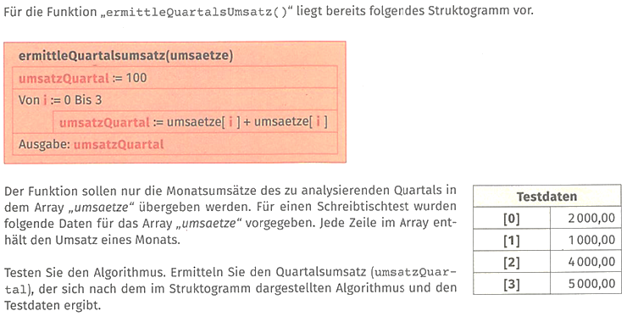
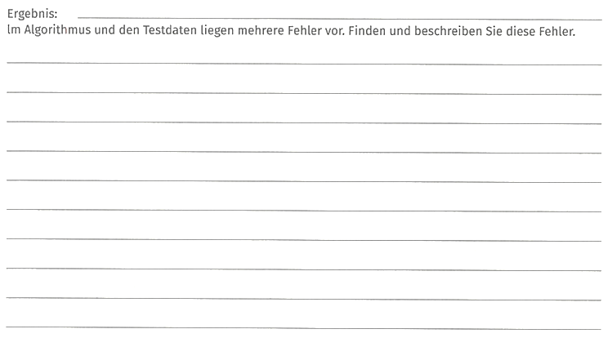

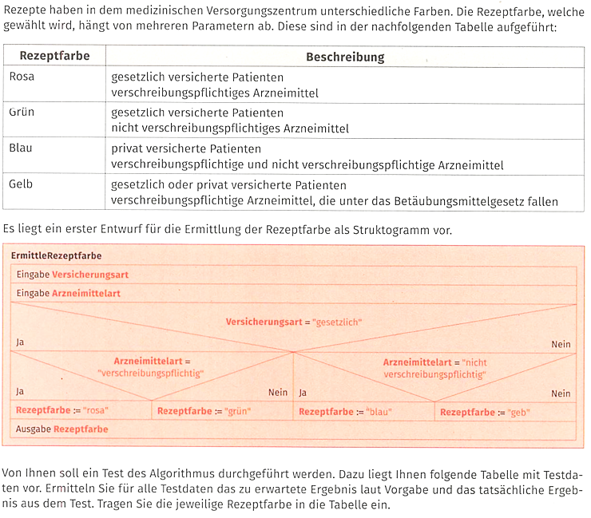
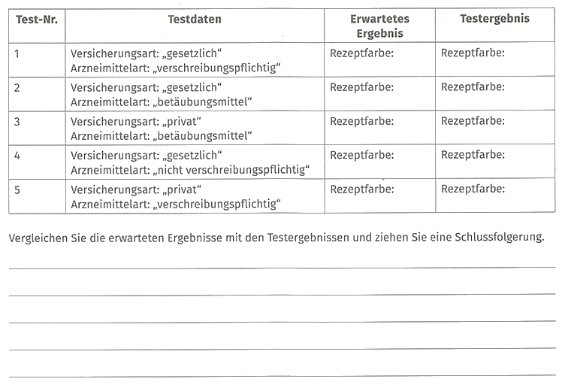

Bestimmen Sie Testdaten und erstellen Sie ein Testprotokoll

Schreiben Sie in Partnerarbeit ein Programm, in dem ein Datum eingeben werden kann. Wenn das Datum korrekt ist, dann soll dieses angezeigt werden. Ansonsten wird auf die fehlerhafte Eingabe hingewiesen.

Bestimmen Sie im Anschluss sinnvolle Testdaten, um alle Testfälle abzudecken. Erstellen Sie ein Testprotokoll und testen Sie Ihr Programm.

Korrigieren Sie eventuelle Fehler im Programm.

Testen Sie mithilfe Ihres Testprotokolls auch die Lösungen von anderen Teams.

Lassen Sie Ihr Programm auch von anderen Teams testen.

Führen Sie einen Walkthrough an einer Software durch.
Stellen Sie im Team Ihren Quellcode einer Ihrer Anwendungen vor. Informieren Sie sich noch einmal über die Verfahrensweise beim Walkthrough im Modul

Überprüfen Sie Ihr Wissen über die Erstellung von Softwaredokumentationen.

Nennen Sie drei grundlegende Anforderungen an eine Softwaredokumentation und begründen Sie, warum diese wichtig sind.

Das Erstellen der Benutzerdokumentation durch den Entwickler der Software besitzt Vor- und Nachteile.
Nennen Sie jeweils einen Vor- und einen Nachteil und begründen Sie Ihre Entscheidung.

Überprüfen Sie Ihr Wissen über Dokumentationsarten.
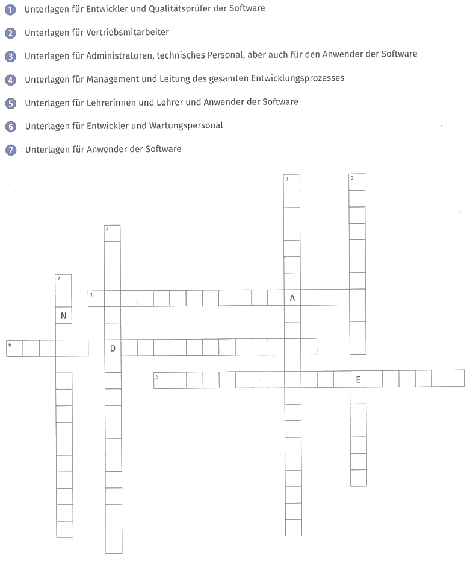
Lösen Sie folgendes Kreuzworträtsel.

Werten Sie einen englischen Text zur Dokumentation von Software aus.
Übersetzen Sie den englischen Text sinngemäß ins Deutsche.
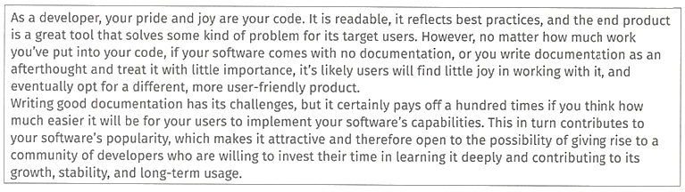

Erstellen Sie eine Benutzerdokumentation.
Erstellen Sie im Team für eine Ihrer ein Benutzerhandbuch und eine Installationsanleitung. Informieren Sie sich im Vorfeld noch einmal kurz im Modul über die Inhalte dieser Dokumente und machen Sie sich dazu Stichpunkte.

